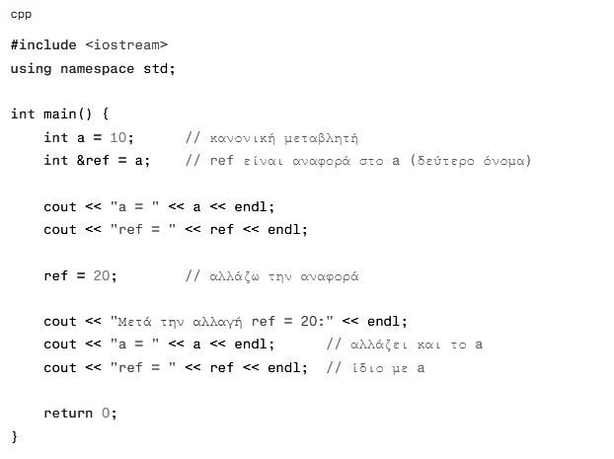

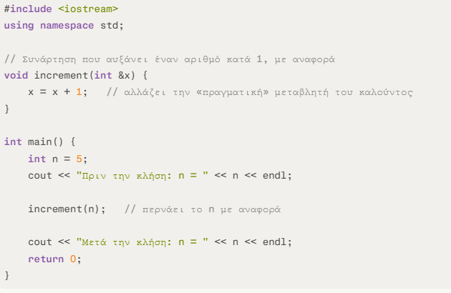

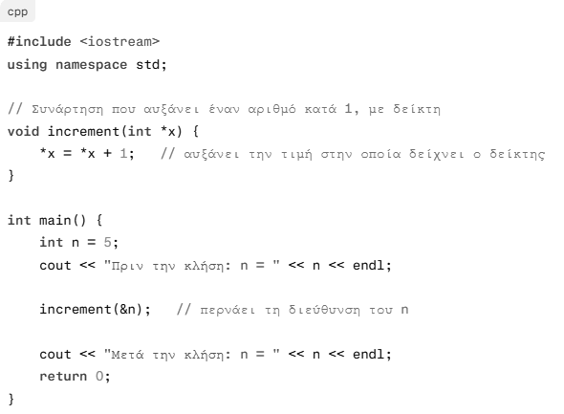

Παράδειγμα με συνάρτηση που αναζητά έναν χαρακτήρα σε string

#include <iostream>
#include <string> // για std::string
using namespace std;

// Συνάρτηση που αναζητά έναν χαρακτήρα σε string
// Επιστρέφει τη θέση (0-based) ή -1 αν δεν βρεθεί
int findChar(const string &text, char ch) {
for (int i = 0; i < (int)text.size(); i++) {
if (text[i] == ch) {
return i;
}
}
return -1; // δεν βρέθηκε
}

int main() {
string s;
char c;

cout << "Δωσε μια συμβολοσειρα: ";
getline(cin, s); // διάβασμα ολόκληρης γραμμής

cout << "Δωσε εναν χαρακτηρα για αναζητηση: ";
cin >> c;

int pos = findChar(s, c);

if (pos == -1) {
cout << "Ο χαρακτήρας '" << c
<< "' δεν βρέθηκε στο string.\n";
} else {
cout << "Ο χαρακτήρας '" << c
<< "' βρέθηκε στη θέση " << pos << ".\n";
}

return 0;
}

Παράδειγμα με υπερφόρτωση τελεστή +

#include <iostream>
using namespace std;

class Box {
private:
double length;
double width;
double height;

public:
Box(double l = 0, double w = 0, double h = 0)
: length(l), width(w), height(h) {}

double volume() const {
return length * width * height;
}

void print() const {
cout << "L=" << length
<< " W=" << width
<< " H=" << height
<< " V=" << volume() << endl;
}

// Δήλωση friend τελεστή +
friend Box operator+(const Box& a, const Box& b)
{
return Box(a.length + b.length,
a.width + b.width,
a.height + b.height);
}

};

int main() {
Box b1(2, 3, 4);
Box b2(1, 2, 3);

Box b3 = b1 + b2; // καλεί το friend operator+

cout << "b1: "; b1.print();
cout << "b2: "; b2.print();
cout << "b3 = b1 + b2: "; b3.print();
}

